**ЗВІТ №4**

**Виконав: Федорчук Єгор**

**MAC-прив'язка (MAC binding)** - це процес пов'язування або прив'язки певної мережевої адреси (MAC-адреси) з певним мережевим пристроєм (наприклад, комп'ютером або маршрутизатором). Вона використовується для обмеження доступу до мережевих ресурсів на основі фізичної адреси мережевого пристрою.

Процес MAC-прив'язки зазвичай виконується на мережевому обладнанні, такому як маршрутизатор або комутатор, або на серверах, які керують мережевим доступом. При використанні MAC-прив'язки адміністратор налаштовує список дозволених MAC-адрес і прив'язує їх до відповідних мережевих портів або інтерфейсів. Таким чином, тільки пристрої з вказаними MAC-адресами матимуть доступ до мережі, тоді як інші будуть блоковані.

MAC-прив'язка може бути корисною у ситуаціях, коли необхідно обмежити доступ до мережі, наприклад, у публічних Wi-Fi-мережах, внутрішніх корпоративних мережах або для підвищення безпеки мережі. Однак вона не є повноцінним механізмом автентифікації і може бути обхідна, тому додаткові заходи безпеки, такі як використання WPA/WPA2-шифрування або інших механізмів автентифікації, також можуть бути необхідними.

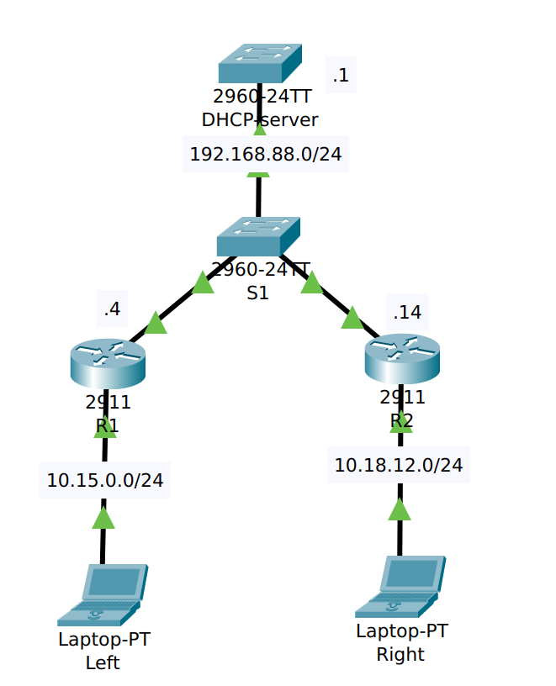

L1:

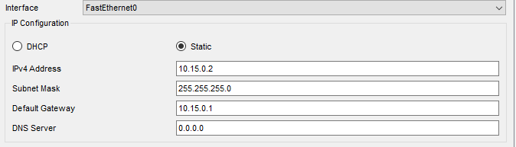

L2:

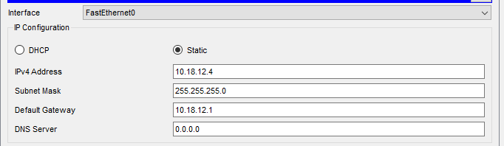

R1:

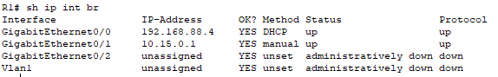

R2:

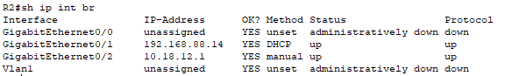

Налаштування DHCP-серверу:

interface Vlan1

ip address 192.168.88.1 255.255.255.0

no shutdown

ip dhcp excluded-address 192.168.88.1

ip dhcp pool Routers

network 192.168.88.0 255.255.255.0

address 192.168.88.4 hardware-address 0004.9A45.B101

address 192.168.88.14 hardware-address 00D0.D331.7902

